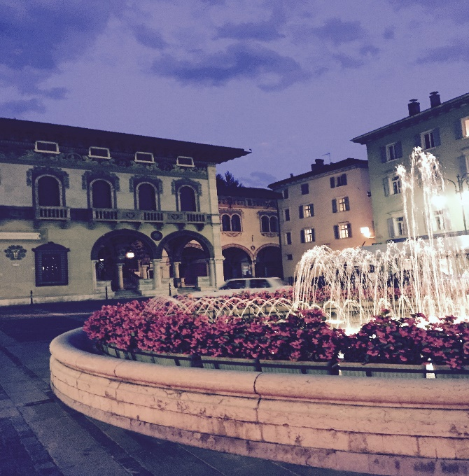
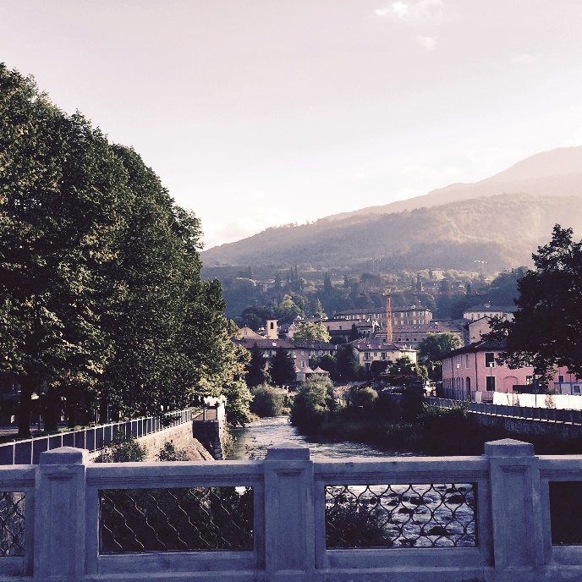
В этом году мне выпала честь пройти стажировку в городе Роверето, на севере Италии. Таким образом, приземлившись 15 сентября в аэропорту Вероны, началась моя итальянская осень, двухмесячное путешествие не только по Италии, но и по миру генетики. В первый день в Роверето, осмотревшись, я поняла, что это типичный маленький итальянский городок, расположенный у подножья гор, с маленькими улочками, с цветами на каждом балконе, с уютными кафешками, расположенными практически в каждом доме, мимо которых ну просто невозможно пройти, не выпив чашечку эспрессо.

На следующий день я начала свою работу в лаборатории. «MAGI» - это одна из нескольких лабораторий в Италии, занимающаяся всеми видами генетического анализа. Встретили меня очень радушно, а мой куратор Паоло с первого дня начал мне объяснять все тонкости мира генетики. Я была вовлечена во множество проектов. Со своим наставником мы закончили клинико-генетическое исследование, начатое моими коллегами, посвященное детям с синдромом удлиненного QT и их семьям; самостоятельно я выделяла ДНК, оценивала ее качество с помощью спектрофотометрии, проводила ПЦР, прямое секвенирование. Также я научилась работе со всеми современными научными базами данных. Еще одним интересным направлением лаборатории – является археогенетика, особенности которой я также узнала в рамках своей стажировки.
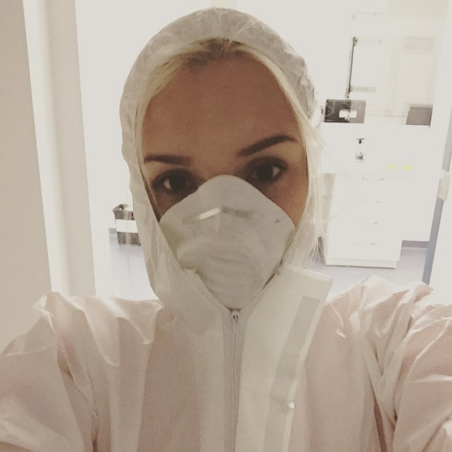
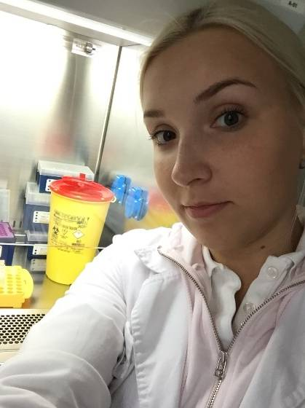

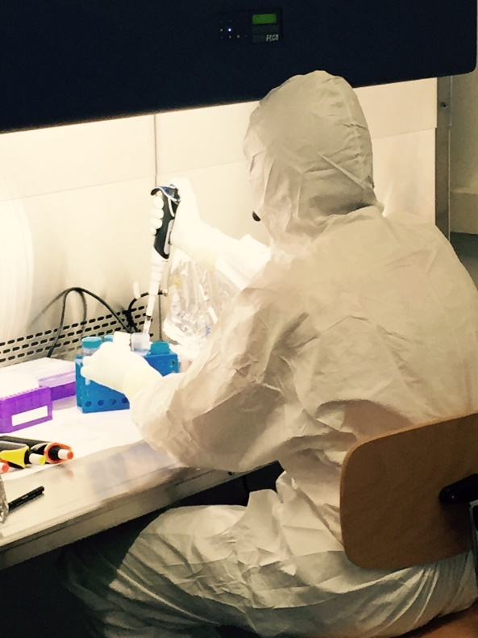
Мир генетики настолько захватил меня, что каждый вечер приходя домой, я продолжала поиск научной литературы по интересующим меня темам. Я старалась совместить свои клинические знания с теми новыми генетическими, которые я получила. Я поняла, что генетика представляет собой огромное поле для исследований, так как пока еще много в ней неизученного и тайного.

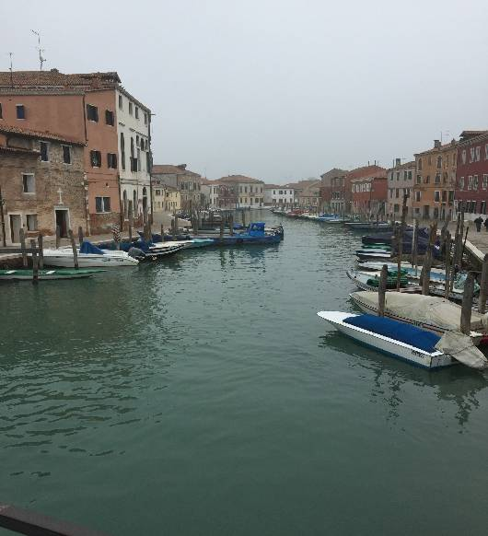
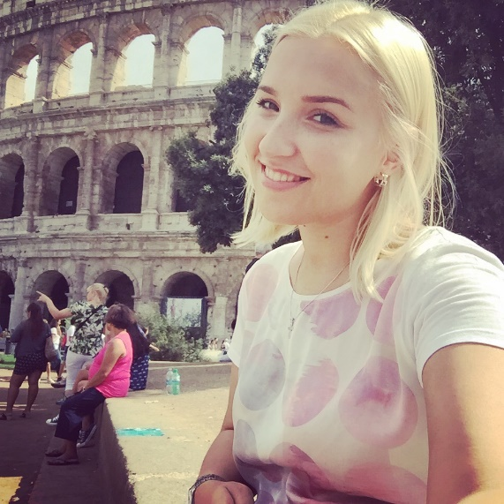
Однако помимо научной сферы, мне, конечно же, было интересно изучить и саму Италию. Каждые выходные я старалась посетить какой-нибудь новый для себя город, ведь в Италии столько чудесных и знаменитых на весь мир мест. Каждый город впечатлил меня до глубины души, каждый был неповторим и уникален. Рим, казалось, перенес в эпоху античности, в его узких улочках просто необходимо потеряться, ведь по сути каждый дом дышит историей. Венеция навеяла эпоху средневековья, с ее гондольерами, лирической итальянской музыкой, несомненно это город любви и романтики. Милан понравился своей непохожестью на остальные итальянские города, это современный мегаполис, итальянская столица бизнеса. Флоренция впечатлила своей кухней, ведь это столица Тосканы, которая по праву считается гастрономическим сердцем Италии. Верона вся пропитана любовью и уютом, не зря Шекспир именно здесь «поселил» своих знаменитых влюбленных.

В заключении хочется сказать, что данная поездка дала мне огромный толчок для развития, как профессионального, так и личностного. Я переняла большой опыт, который собираюсь применять в своей научной деятельности. Хочется выразить огромную благодарность лаборатории «MAGI» и ее руководству, профессору Маттео Бертелли за столь радушный прием, а также руководству Красноярского государственного медицинского университета им. проф. В.Ф. Войно-Ясенецкого, профессорам Никулиной Светлане Юрьевне, Салминой Алле Борисовне, доценту Черновой Анне Александровне, благодаря которым состоялась моя поездка.

